Школьная столовая

- Внедряется дополнительная форма обслуживания - витаминный стол.
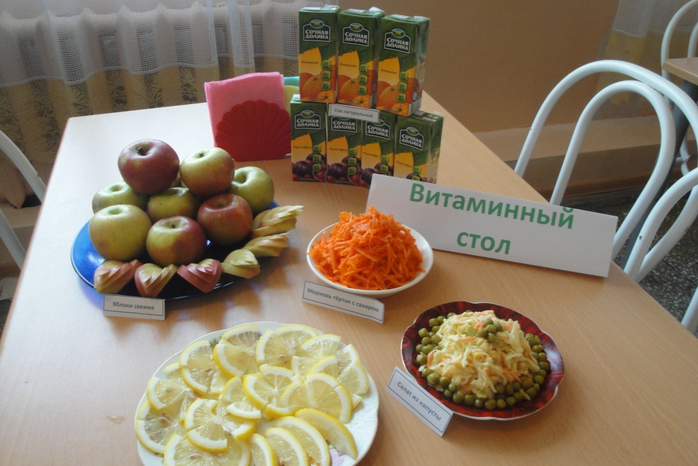

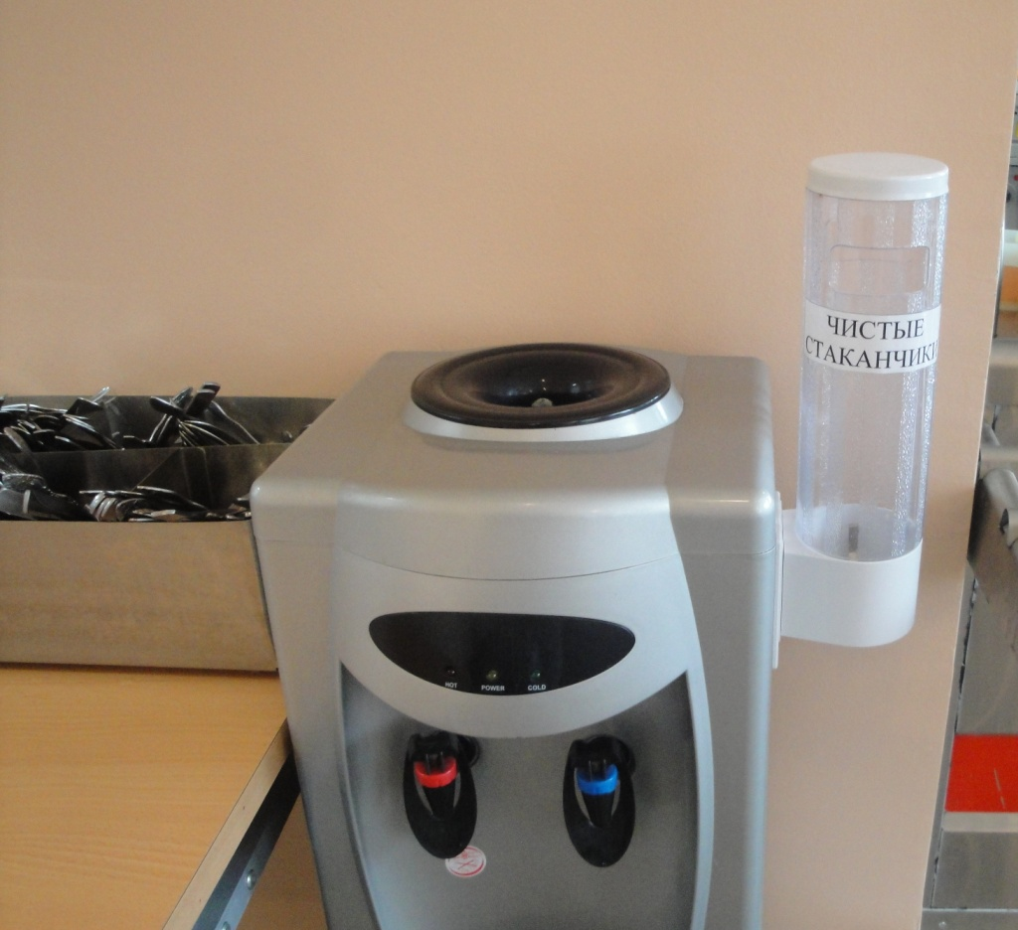
- Используется бутылированная питьевая вода

- Действующие информационные стенды
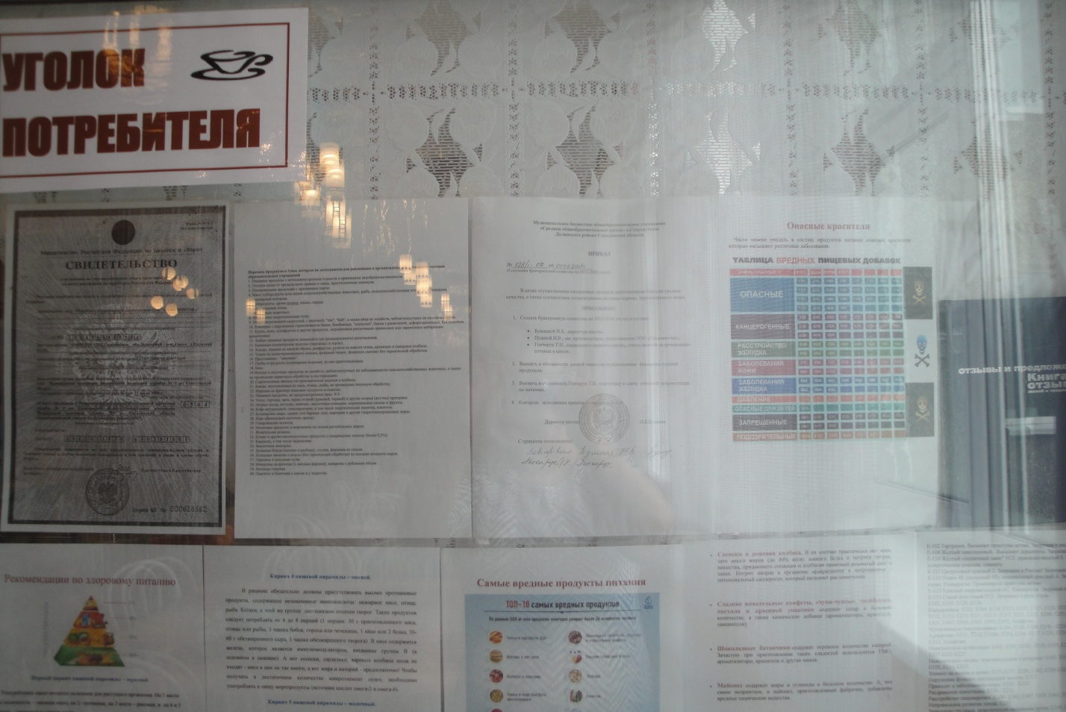

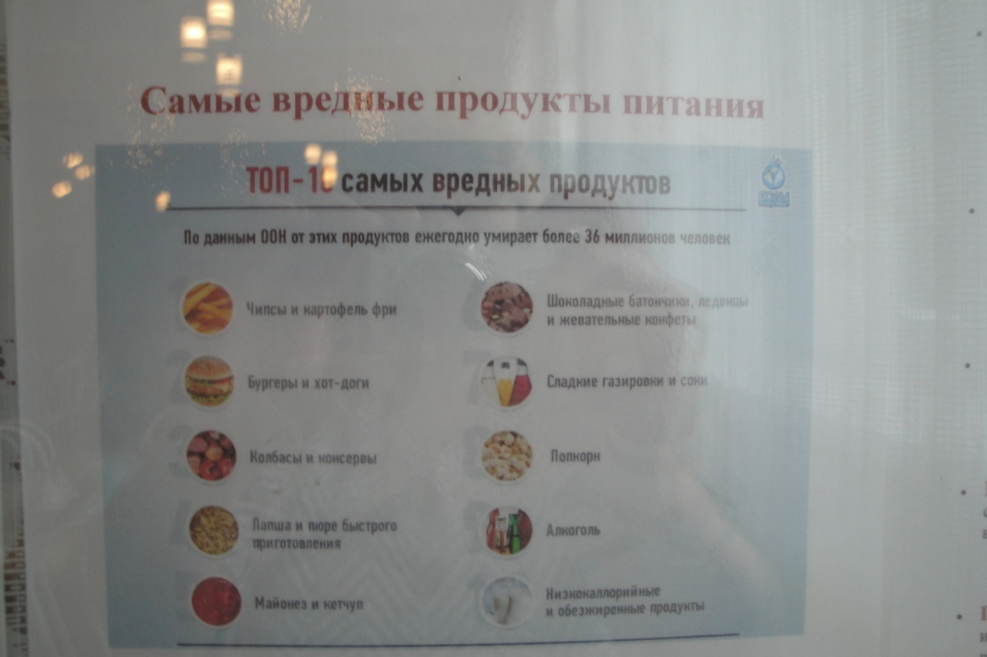

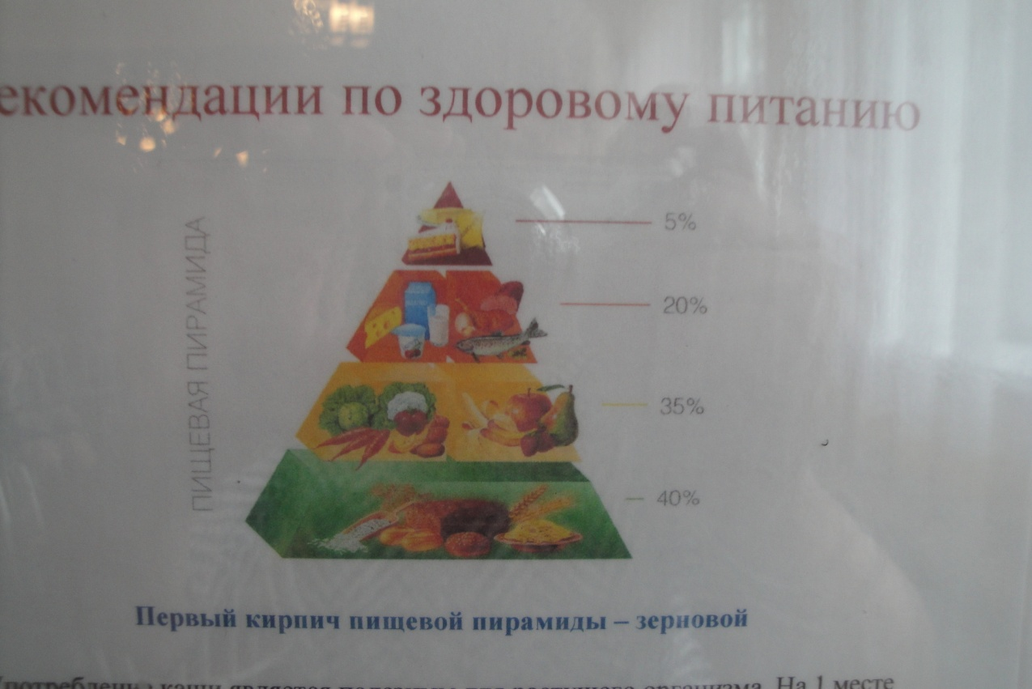

- Мероприятия о здоровом питании: конкурсы рисунков "Питаемся правильно!" "Мы за здоровое питание"; уроки практических знаний "Учимся правильно питаться". В течение всего учебного года ответственным по питанию школы проводятся консультации: «Правильное питание – залог здоровья», «Азбука здорового питания». В классах проводятся классные часы по темам: «Режим дня и его значение», «Культура приема пищи», «Острые кишечные заболевания и их профилактика», «Витамины – наши друзья», викторины «Питание и твое здоровье», игры «Путешествие в страну питания», «Его Величество этикет», «Правила поведения за столом» и др.
